27.01.2021г.
Тема: Организм. Размножение и индивидуальное развитие организмов.
Задание: Изучить лекцию.
Время выполнения: Конспект в тетрадь- 2 часа.

Выполненное задание присылать на почту: kseniya.voronova87@bk.ru

Реферат «Последствия влияния алкоголя, никотина, наркотических веществ, загрязнения среды на развитие человека».
Реферат оформить по всем правилам! Принести до 29.01.2021г. В папке с файлами!
Реферат – краткое изложение в письменном виде или в форме публичного доклада содержания научного труда или трудов, обзор литературы по теме. Это самостоятельная научно-исследовательская работа студента, в которой раскрывается суть исследуемой проблемы. Изложение материала носит проблемно-тематический характер, показываются различные точки зрения, а также собственные взгляды на проблему. Содержание реферата должно быть логичным. Объём реферата, как правило, от 5 до 15 машинописных страниц. Перед началом работы над рефератом следует наметить план и подобрать литературу. Прежде всего, следует пользоваться литературой, рекомендованной учебной программой, а затем расширить список источников, включая и использование специальных журналов, где имеется новейшая научная информация.
Структура реферата:
- Титульный лист.
- Оглавление.
- Введение (дается постановка вопроса, объясняется выбор темы, её значимость и актуальность, указываются цель и задачи реферата, даётся характеристика используемой литературы).
- Основная часть (состоит из глав и подглав, которые раскрывают отдельную проблему или одну из её сторон и логически являются продолжением друг друга).
- Заключение (подводятся итоги и даются обобщённые основные выводы по теме реферата, делаются рекомендации).
- Список литературы.
В списке литературы должно быть не менее 8–10 различных источников.
Допускается включение таблиц, графиков, схем, как в основном тексте, так и в качестве приложений.
Критерии оценки реферата: соответствие теме; глубина проработки материала; правильность и полнота использования источников; владение терминологией и культурой речи; оформление реферата.

Лекция.
Размножение и индивидуальное развитие организмов является неотъемлемой частью существования живых организмов на Земле. Способность воспроизводить себе подобных и индивидуальное развитие является необходимым условием эволюции в целом.

Размножение и его типы
Размножение – способность живых организмов воспроизводить себе подобных, обеспечивая непрерывность и преемственность жизни в ряду поколений. Существование организмов поддерживается делением его составляющих клеток, а существование вида размножением составляющих его особей. Размножение обеспечивает длительное сохранение видов и непрерывность самой жизни. Различают два основных вида размножения: бесполое и половое.
При бесполом размножении в воспроизведении себе подобного участвует только одна родительская особь, поэтому генотипы дочерних организмов идентичны родительскому. Оно позволяет быстро увеличивать число особей. Бесполое размножение может осуществляться вегетативными органами и спорообразованием.
Вегетативное размножение осуществляется частями тела. У одноклеточных (бактерии и протисты) – это деление клеток на две или множество (шизогония) частей. У многоклеточных возможно развитие нового организма при делении нити (водоросли), мицелия (грибы), слоевища (лишайники). Одним из способов вегетативного размножения является почкование (дрожжи, гидра).
У цветковых растений новые особи могут образовываться из частей вегетативных органов: стебля (ива, смородина) и его видоизменений – клубней (картофель), луковиц (лук, тюльпан), корневищ (пырей, ландыш), усов (земляника), листьев (фиалка, бегония), корней (вишня) и др.
Вегетативное размножение у животных вследствие высокой специализации клеток наблюдается реже и происходит путем почкования – новая особь образуется в виде выроста на теле родительской особи, а затем отделяется от нее (Гидра) или фрагментации – деления исходной особи на несколько частей (молочная планария, кольчатые черви).
Спорообразование – это вид бесполого размножения, характерный преимущественно для растений (мхи, хвощи, папоротники), при котором на материнском организме образуются специализированные клетки – споры, прорастающие в новые особи. У протистов спорогония с образованием спорозоитов происходит у представителей класса споровиков (малярийный плазмодий).

Половое размножение и половые клетки.
При половом размножении происходит объединение генетической информации двух родительских организмов в одной особи, что обусловливает значительную комбинативную изменчивость. В основе полового размножения лежит половой процесс, т.е. обмен генетической информацией между особями одного вида (конъюгация) или объединение ее (копуляция). Исторически сначала появился половой процесс, который в процессе эволюции объединился с размножением.
Типичный половой процесс (конъюгация) протекает у инфузорий и бактерий. Две особи инфузорий сближаются, между ними образуется цитоплазматический мостик, и после сложного преобразования микронуклеусов происходит обмен мигрирующими ядрами, содержащими генетическую информацию. В дальнейшем инфузории расходятся и начинают размножаться бесполым путем (поперечным делением). Таким образом, при конъюгации две особи обмениваются генетической информацией, но увеличения их числа не происходит.
При копуляции (у протистов) наблюдается объединение генетической информации двух особей (слияние половых клеток, в которые преобразуются на определенном этапе развития особи). В дальнейшем происходит увеличение количества особей за счет бесполого размножения.
При половом размножении (у многоклеточных) происходит образование специализированных половых клеток (гамет) и последующее их слияние, т.е. половой процесс и половое размножение совмещаются. В некоторых случаях возможно развитие организма из яйцеклетки без оплодотворения – партеногенез (у пчел, скальных ящериц).
При слиянии половых клеток образуется зигота, из которой развивается новый дочерний организм. По достижении половой зрелости новый организм в свою очередь продуцирует гаметы, которые дают начало следующим потомкам. Так осуществляется преемственность поколений.
Процесс образования половых клеток называется гаметогенезом. Формирование сперматозоидов (сперматогенез) происходит в мужских половых железах – семенниках, яйцеклеток (овогенез) – в женских половых железах – яичниках.
Образование сперматозоидов начинается в период полового созревания организма с интенсивного митотического деления первичных половых клеток – сперматогоний, содержащих диплойдный набор хромосом. Далее сперматогонии вступают в стадию роста (незначительно увеличиваются их размеры) и превращаются в сперматоциты 1 порядка (2n2хр). Затем наступает стадия созревания – мейотическое деление. В результате первого деления образуются два сперматоцита 2 порядка (1n2хр), а в результате второго – 4 сперматиды. Сперматиды – это гаплоидные клетки, каждая хромосома которых содержит одну хроматиду (1n1хр). Сперматиды в стадии формирования преобразуются в зрелые половые клетки – сперматозоиды.
Сперматозоиды меньше яйцеклеток и подвижны. В типичном случае сперматозоид состоит из головки, шейки и хвоста. В головке находится ядро с гаплоидным набором хромосом (1n1хр) и небольшое количество цитоплазмы с комплексом Гольджи. В цитоплазме шейки сосредоточены центросома и митохондрии, вырабатывающие энергию для движения сперматозоида. Овогенез протекает, сходно со сперматогенезом, однако имеет и определенные особенности. При овогенезе менее интенсивно и менее продолжительно идет размножение первичных половых клеток, так как яйцеклеток образуется значительно меньше, чем сперматозоидов. При овогенезе лучше выражена стадия роста (накопление желтка), вследствие чего величина яйцеклеток значительно превышает размеры сперматозоидов. В стадии созревания (мейоз) при овогенезе в отличие от сперматогенеза из одной исходной клетки (овоцита 1 порядка) образуется одна яйцеклетка и три направительных (редукционных) тельца. Последние содержат ядро и небольшое количество цитоплазмы. Они «забирают» на себя излишки генетической информации и в дальнейшем погибают. Стадия формирования при овогенезе не выражена.
Яйцеклетка обычно крупная, округлая и неподвижная, имеет большое количество цитоплазмы с органоидами и ядро. В цитоплазме содержатся питательные вещества в виде желтка, необходимые для развития зародыша. У млекопитающих и человека яйцеклетки содержат мало желтка, так как развитие зародыша идет в матке за счет питательных веществ материнского организма. У рыб, земноводных, пресмыкающихся и птиц развитие зародыша происходит во внешней среде, и их яйцеклетки содержат относительно большое количество желтка.

Оплодотворение и развитие зародыша у животных
Процесс, обеспечивающий встречу сперматозоидов и яйцеклеток, называется осеменением. У большинства первичноводных животных (рыб и земноводных) осеменение наружное. Для наземных животных (пресмыкающихся, птиц и млекопитающих) характерно внутреннее осеменение, при котором самцы с помощью копулятивных органов вводят сперматозоиды в половые пути самки.
После осеменения происходит оплодотворение, т.е. слияние мужской и женской гамет с образованием диплоидной зиготы: 1n1хр+1n1хр –> 2n1хр.
Индивидуальное развитие (онтогенез) – это совокупность процессов развития организма с момента образования зиготы и до смерти. Онтогенез подразделяют на периоды: эмбриональный (с момента оплодотворения яйцеклетки и до рождения или выхода из яйцевых оболочек) и постэмбриональный (от рождения или выхода из яйцевых оболочек и до смерти).
Эмбриональное развитие начинается с дробления зиготы, которое происходит путем митоза. Деление бластомеров называется дроблением, так как размеры бластомеров прогрессивно уменьшаются. Яйцеклетки у всех животных в большей или меньшей степени обладают полярностью. На одном полюсе (анимальном) желтка мало, а на другом (вегетативном) – много. Тип дробления яйца зависит от количества желтка и характера его распределения. Различают полное дробление, когда дробится вся яйцеклетка, и неполное, когда дробится только ее часть. Полному дроблению подвергаются зиготы ланцетника и млекопитающих, так как они содержат мало желтка и он распределен относительно равномерно. Полное, но неравномерное дробление идет у яиц с умеренным содержанием желтка (лягушка). В яйцах пресмыкающихся и птиц на вегетативном полюсе содержится очень, много желтка, который препятствует дроблению, поэтому идет неполное дробление – дробится только диск цитоплазмы с ядром.
Образующиеся в результате дробления клетки называются бластомерами. При полном дроблении у ланцетника на стадии 32-ух бластомеров зародыш имеет вид ягоды малины и называется морулой. Примерно на стадии 64-ех бластомеров в нем образуется полость, а бластомеры располагаются вокруг нее в один слой. Эта стадия называется бластулой (однослойный зародыш), стенка ее – бластодермой, а находящаяся внутри полость – бластоцелем (первичная полость тела).
Далее происходит гаструляция – образование двухслойного зародыша. Гаструла имеет два слоя клеток: наружный – эктодерму и внутренний – энтодерму. Ее полость называется гастроцелем (первичная кишка), а вход в гастроцель получил название бластопора, или первичного рта. У взрослых червей, моллюсков и членистоногих бластопор выполняет функции рта. Их называют первичноротые. В процессе развития иглокожих и хордовых, бластопор превращается в анальное отверстие, а рот образуется на противоположном конце тела. Их называют вторичноротыми.
У всех типов животных (кроме кишечнополостных) между экто- и энтодермой образуется третий зародышевый листок – мезодерма. Зародышевые листки – это отдельные пласты клеток, из которых в дальнейшем развиваются все ткани (гистогенез) и системы органов (органогенез).
Далее у зародышей хордовых формируется комплекс осевых органов. Эктодерма на спинной стороне зародыша прогибается, образуя продольный желобок, края которого смыкаются, формируя нервную трубку, которая погружается под эктодерму. Из клеток эктодермы образуются также кожный эпителий и органы чувств. Спинная часть энтодермы, расположенная под нервной трубкой, постепенно обособляется и формирует эластичный тяж – хорду. Из остальной части энтодермы образуются эпителий кишечной трубки, пищеварительные железы, органы дыхания. Из мезодермы развиваются все виды соединительной ткани (кости, хрящи, сухожилия, подкожная клетчатка и др.), мышцы, кровеносная, выделительная и половая системы.

Постэмбриональное развитие
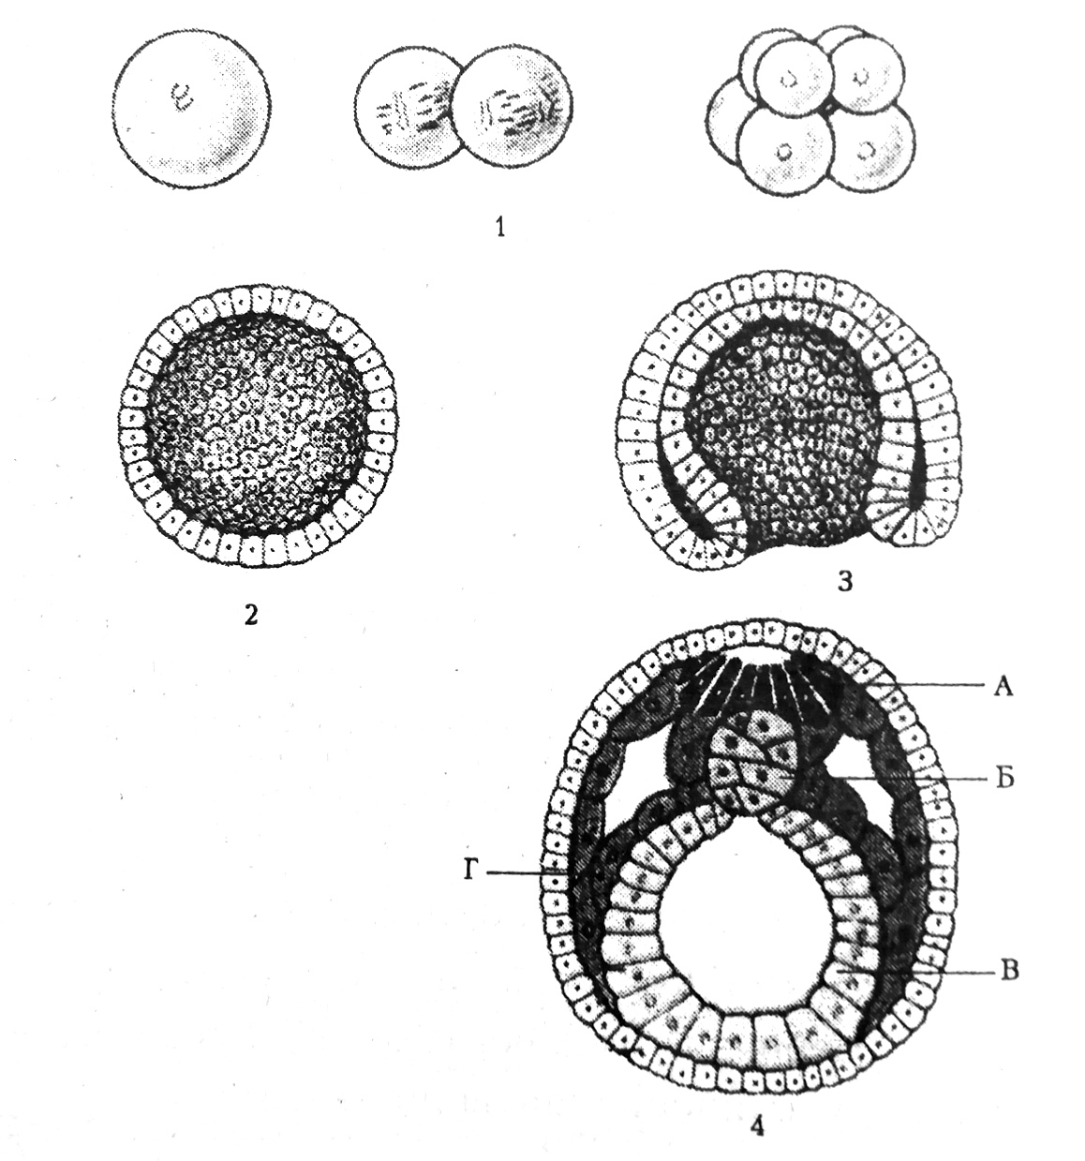Схема эмбрионального развития ланцетника: 1 — дробление зиготы; 2 — бластула; 3 — двухслойная гаструла; 4 — формирование осевых органов: А — нервная трубка; Б — хорда; В — кишечная трубка; Г — мезодерма.
Постэмбриональное развитие может быть прямым и непрямым (с метаморфозом).
При прямом развитии (неличиночном, внутриутробном) появившийся на свет организм похож на взрослую особь, но отличается от нее малыми размерами и недоразвитием некоторых систем органов (например, половой). Постэмбриональное развитие в этом случае сводится в основном к росту и половому созреванию. Такой тип развития наблюдается у животных, яйцеклетки которых содержат большое количество желтка (пресмыкающиеся, птицы), или при внутриутробном развитии (млекопитающие).
Непрямое развитие характерно для организмов, яйцеклетки которых содержат относительно малое количество желтка (плоские и кольчатые черви, моллюски, членистоногие). Оно подразделяется на развитие с неполным и полным метаморфозом. При неполном метаморфозе из яйцевых оболочек выходит личинка, морфологически и физиологически отличающаяся от взрослого животного. Личинка питается, растет, органы ее разрушаются и формируются органы взрослого животного. При полном метаморфозе из яйца выходит личинка, которая превращается в куколку. Куколка неподвижна, самостоятельно не питается, а под ее покровом происходит перестройка всех органов и тканей, заканчивающаяся выходом взрослой особи.
В процессе постэмбрионального развития постепенно наступают половое созревание и размножение особей, а затем старение и смерть. Старение характеризуется многими морфологическими и физиологическими изменениями, приводящими к снижению уровня обменных процессов и устойчивости организма к воздействиям факторов внешней среды. Смерть завершает индивидуальное развитие.
. РАЗВИТИЕ ПОЛОВЫХ КЛЕТОК У ЖИВОТНЫХ
ПРОЦЕССЫ, ПРОТЕКАЮЩИЕ В ЗОНАХ | СПЕРМАТОГЕНЕЗ | ОВОГЕНЕЗ
Зона размножения. Многократное деление клеток. Митоз | Клетки сперматогенной ткани. Сперматогонии (2 n) | Клетки овогенной ткани. Овогинии (2 n)
Зона роста. Увеличение размера клетки. Удвоение хромосом. Синтез белка | Сперматоцит I порядка 1 клетка (2 n) | Овоцит I порядка 1 клетка (2 n)
Зона созревания. Деление клетки. Мейоз I. Деление клетки. Мейоз II | 2 клетки (n) Сперматоциты II порядка 4 клетки (n) Сперматиды (гаметы) 4 сперматозоида (n) | 2 клетки (n) 1 крупная +1 мелкая Овоциты II порядка 1 яйцеклетка (n) и 3 мелких направительных тельца (n) (гаметы)
РАЗВИТИЕ ЗАРОДЫША
Оплодотворение - процесс слияния мужских и женских половых клеток и образование зиготы.
ПЕРИОДЫ РАЗВИТИЯ | ХАРАКТЕРИСТИКА ПРОЦЕССА
Зигота | Оплодотворенная яйцеклетка с диплоидным набором хромосом (2 n) .
Бластула | Многократное дробление зиготы. Образование однослойного многоклеточного зародыша с полостью внутри.
Гаструла | Впячивание бластулы. Образование двух зародышевых листков: эктодермы и энтодермы. Образование вторичной полости. Закладка третьего зародышевого листка.
Нейрула | Образование нервной трубки и трех зародышевых листков: эктодермы, энтодермы, мезодермы.
Органогенез. Развитие плода. | Начало развития тканей и систем органов.  Эктодерма - развитие кожи, нервной системы, органов чувств.  Мезодерма - развитие скелета, мышц, сердца, кровеносной системы и крови, почек, половых органов.  Эндодерма - развитие пищеварительной системы, печени, поджелудочной железы, легких.
Типы размножения организмов.
Размножение - это способность живых организмов воспроизводить себе подобных, обеспечивая непрерывность и преемственность жизни в ряду поколений.
Типы
Бесполое | Половое
Происходит без образования гамет и в нем участвует лишь один организм. Идентичное потомство, происходящее от одной родительской особи, называют клоном. | Происходит при слиянии двух гамет особей одного вида - родителей, в результате которого осуществляется объединение генетической информации в наследственном материале потомка.
Типы бесполого размножения
Деление. Делением размножаются одноклеточные организмы: каждая особь делится на две или большее число дочерних клеток, идентичных родительской клетке. Делению клетки предшествует репликация ДНК, а у эукариот - также деление ядра. В большинстве случаев происходит бинарное деление, при котором образуются две идентичные дочерние клетки. Так делятся бактерии, многие простейшие (амеба, парамеция), одноклеточные водоросли.
При таком делении вслед за рядом делений клеточного ядра происходит деление самой клетки на множество дочерних клеток. Наблюдается у споровиков - группы простейших. Стадия, на которой происходит множественное деление, называется шизонтом, а сам этот процесс - шизогония.
Образование спор. Спора - это одноклеточная репродуктивная единица обычно микроскопических размеров, (споруляция) состоящая из небольшого количества цитоплазмы и ядра, покрытая плотной оболочкой и устойчивая к действиям неблагоприятных факторов внешней среды. Споры служат для размножения, расселения и переживания неблагоприятных условий. Существуют и половые споры - зооспоры; они участвуют в половом размножении, иногда выполняют функцию гамет.
Почкование. Почкованием называют одну из форм полового размножения, при которой новая особь образуется в виде выроста (почки) на теле родительской особи, а затем отделяется от нее, превращаясь в самостоятельный организм, совершенно идентичный родительскому. Например, у кишечнополостных.
Фрагментацией называется разделение особи на две и несколько частей, каждая из которых растет и образует новую особь. Основу фрагментации составляет способность организма к регенерации - восстановлению утраченных частей.
Вегетативное размножение. При вегетативном размножении от растения отделяется относительно большая, обычно дифференцированная, часть и развивается в самостоятельное растение. Нередко растения образуют структуры, специально предназначенные для этой цели: луковицы, клубнелуковицы, корневища, столоны и клубни. Некоторые из этих структур служат для запасания питательных веществ.
Получение идентичных потомков при помощи бесполого размножения называют клонированием.
Бесполое размножение эволюционно сложилось раньше полового. Его значение - увеличение численности вида, при помощи митотического деления. Все потомки имеют генотип, идентичный материнскому, что не сопровождается повышением генетического разнообразия.

